Формирование целостной картины мира.
Осень. Осенние признаки.
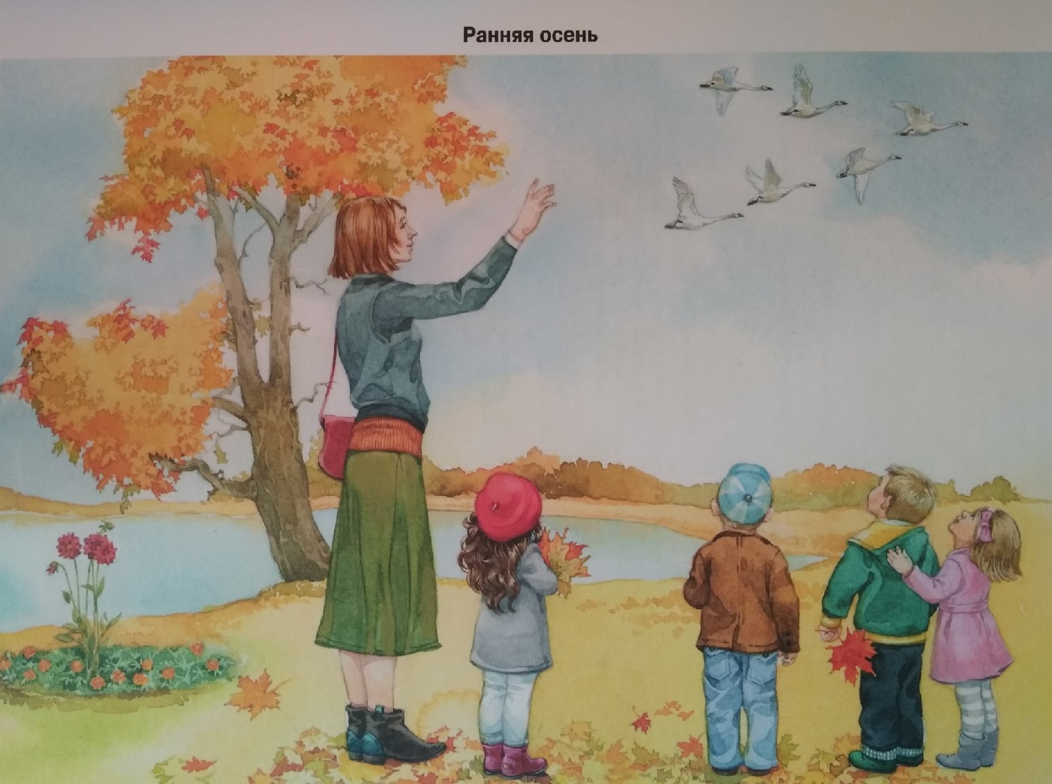
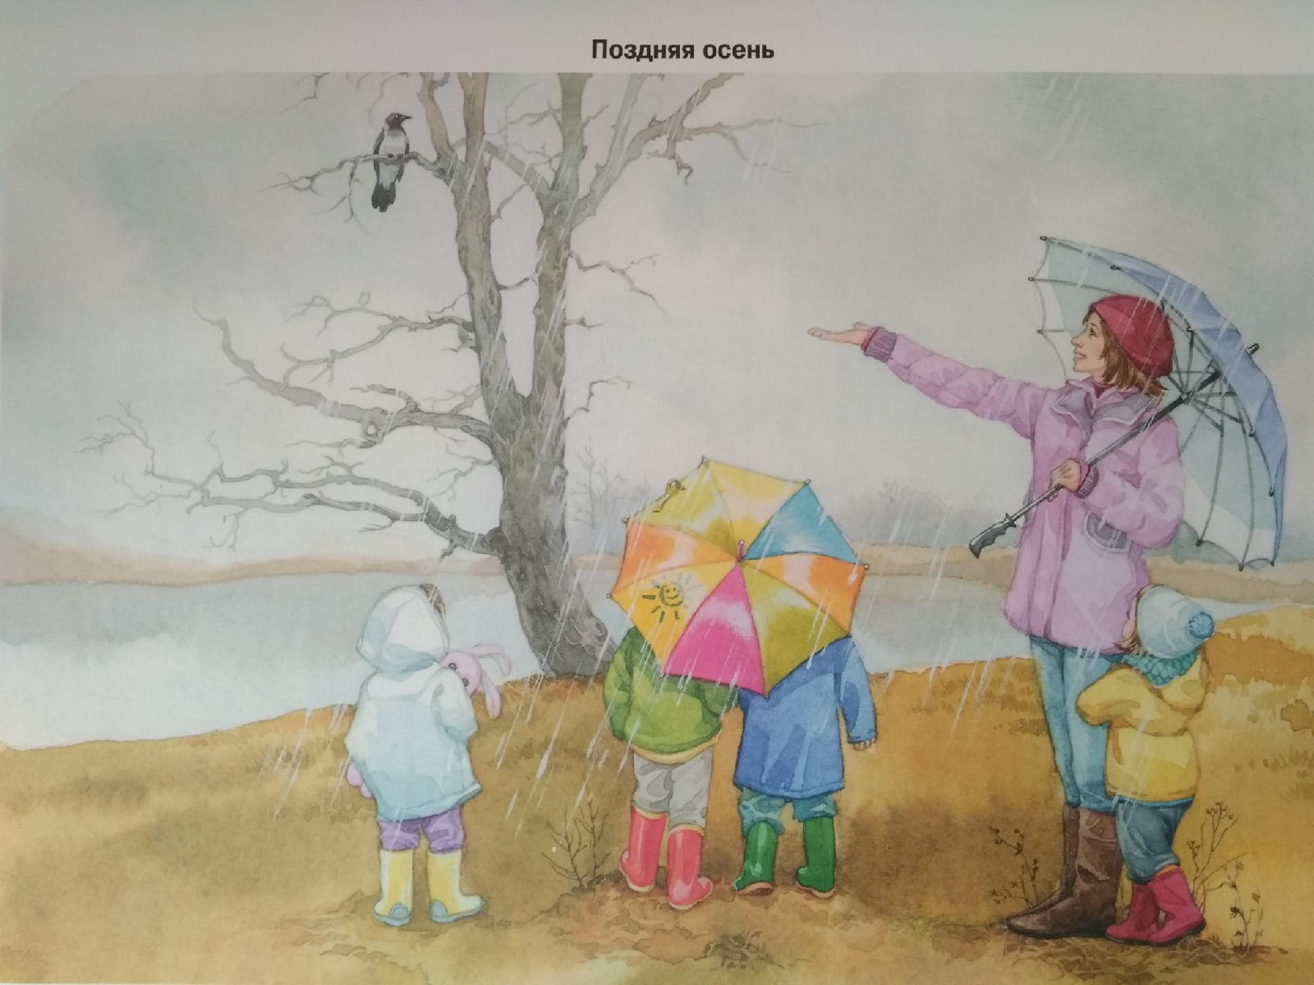
Выясните, знает ли ваш ребенок, какое время года наступило.
Какое сейчас время года?
Почему ты так думаешь?
- Помогите ребенку запомнить, что осень можно разделить на раннюю и позднюю. Расскажите о том, чем они отличаются друг от друга.
- Рассмотрите картинки «Ранняя осень» и «Поздняя осень». Проведите беседу по сравнению картин.
- Выучите с ребенком четверостишие, которое поможет ему запомнить названия месяцев осени.
Сентябрь, октябрь, ноябрь
С дождем и листопадом,
И птицы улетают.
И детям в школу надо.
- На прогулке потренируйте ребенка в умении узнавать клен, дуб, березу, рябину, тополь, осину, ясень по характерным особенностям ствола, ветвей, коры, листьев. Поговорите о цвете осенних листьев, используя прилагательные: алые, золотые, багряные, пунцовые.
- Поиграйте в игру «Осенние листья». Вы бросаете ребенку мяч и называете дерево. Ребенок возвращает вам мяч, образуя словосочетание с двумя прилагательными. Например, береза – желтые березовые листья; клен – алые кленовые листья; рябина – оранжевые рябиновые листья и т.д.
- Прочитайте ребенку стихи русских поэтов об осени, побеседуйте о приметах осени, которые описаны в этих стихах, разучите полюбившееся стихотворение.

